 | ROTARY YOUTH EXCHANGE COMMITTEE  DISTRICT 3490 , TAIWAN  國際扶輪第3490地區青少年交換委員會
MONTHLY REPORT FOR OUTBOUND STUDENT
扶輪青少年交換學生月報告書

Month(月份)： 10 , .
Student‘s Name(學生姓名)：
Country(派遣國家)：波蘭
District(派遣地區)：D2230
Sponsor Club(派遣社)：三峽扶輪社
Host Club(接待社)：Wroclaw CentrumRC
Present Address(現階段住址，請隨時更新最新住址)：Radwanice ul.żymierskiego 22A 55-015

來到這裡已經邁入第二個月，不論在語言上、習慣上以及各種與台灣差異極大的風情民俗都已經很習以為常，已經開始了全波蘭文的家庭生活，應該說是「盡可能」使用波蘭文溝通，以為沒辦法很快速地把受詞變形以及省略主詞加到日常用語，其實已經記在腦袋裡了!真開心!
十月十日是台灣的國慶日，建國百年在歷史上真的是錯綜複雜，這天是禮拜一，我帶著許多禮物要分送給學校的朋友老師們，也再次強調台灣的歷史，以及我們保留了中華文化的事實。很謝謝我的朋友們都知道台灣跟中國是不一樣的。

扶輪社例會顧問只要求我們去月初的第一次例會，就是領零用錢，可是顧問要我們到例會地點旁的辦公室，就某方面來說那是屬於交換學生的例會，大家都想問哪時候才會分到普通班。
下個月就會分班了!
終於可以不用因為其他人都翹課而只有我一個人在班上!!!!!!!!!!因為我不翹課的。
十月底我們inbound有個例行公事!就是首都之旅!
從波蘭南部出發→匈牙利→奧地利→捷克→柏林
就這樣我們花了一個禮拜在不同國家不同城市旅行，不過這時候的天氣似乎都不是非常好，尤其是在匈牙利跟奧地利，是下雨天，雖然本來就夠美但如果不下雨就會更完美!我最喜歡布拉格(捷克)這個城市，這裡真的很美很美，在這裡我們也參觀了美術館、城堡以及教堂，教堂玻璃是由新藝術時期的慕夏大師所繪製(如果沒記錯他的作品今年有在台灣展覽過了)因為是新藝術初期的作品，還留有許多美術工藝時期的影子，但是線條與色彩就充分有著慕夏的影子，大膽的用色與流暢的線條為多數，但背景構圖則採用美術工藝時期的繁複線條。當場看到時真的快哭了!太感動了!
我可以為了那些漂亮窗戶去受洗!
因為我住在波蘭南部，也是捷克德國交界處，希望能再次參觀那個教堂。

- Public speaking for Rotary meeting etc. attend or listening visits if any：
(參加當月扶輪例會情形)
- Describe your daily activities at present (School, Private invitations etc.)：
(描述當月參與活動,如：學校、私人宴會等)
- Total Impression of this month：
(當月生活印象及感想)
- Suggestion / Question：
(建議及感想)
- No. of times met counselor： Date：dd / mm / yyyy
(當月與接待社顧問會面次數及日期)
- 會面溝通話題：
- 語言學習課程情形：每周 次/ 小時。
- 語言學習成效及感想：
This reports should be sent to：Governor Office (Youth Exchange Committee)
( Before the 5th of next month , 次月5日繳交 )

※各位Outbound如有任何與接待地區有互相適應上的困難，請務必先試著與接待地區溝通協調，如有需要地區YEP委員會協助，也請來信告知，當更換接待家庭時，一定要告知我們。請各位要加油喔！你們是最棒的。

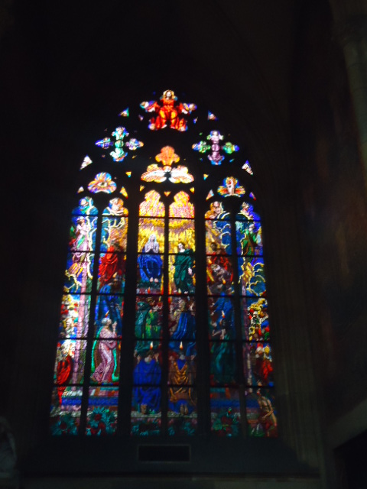
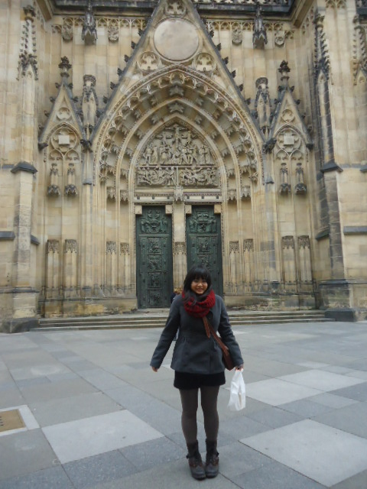

(照片敘述一：慕夏的玻璃) (照片敘述二：教堂的外部(捷克的建築因為曾經是奧匈帝國所以是偏向巴洛克式的繁複高聳外觀)

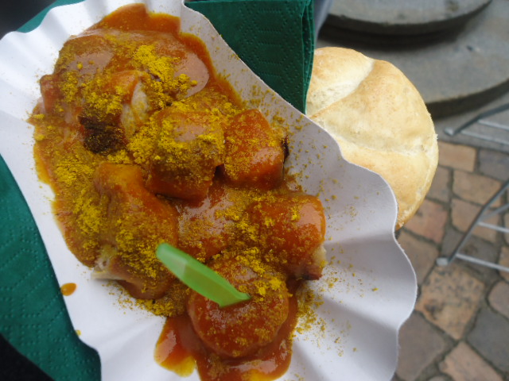
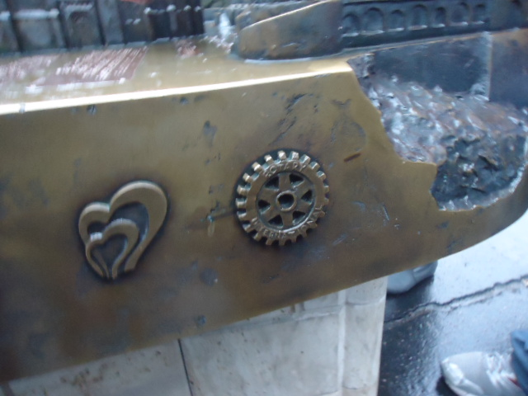

(照片敘述三：德國有很多咖哩香腸(curry wurst) )
(照片敘述四：匈牙利教堂外的模型，扶輪社無所不在!)

照片最多五張
注意事項 :
- 請勿以docx.檔儲存
- 整體傳送檔案大小最大請勿超過2M,以免造成接收及轉寄上的困擾
- 請依照YEP格式撰寫，勿以剪貼方式貼在Email信中
- 寄送Email時，請寄給地區YEP委員會(info@3490yep.com)及派遣扶輪社

以上月報告撰寫原則，也請大家準時繳交報告，謝謝大家的配合！

